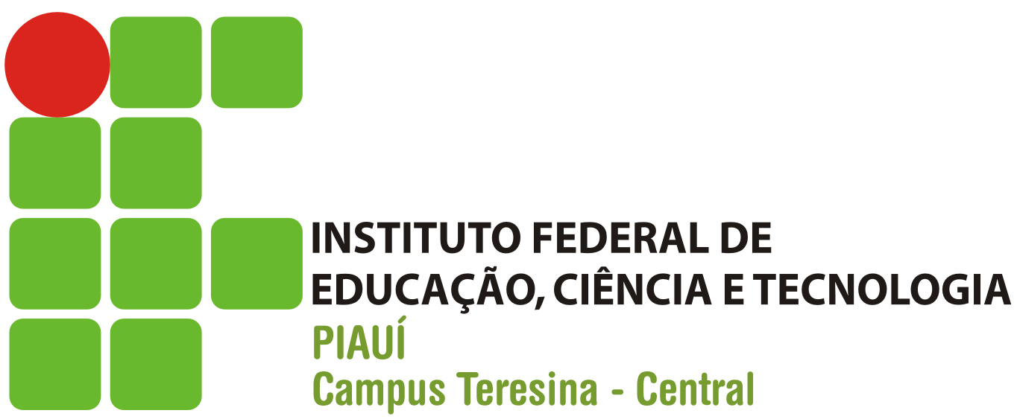
INSTITUTO FEDERAL DE EDUCAÇÃO, CIÊNCIA E TECNOLOGIA DO PIAUÍ
CAMPUS TERESINA-CENTRAL
DIRETORIA DE ENSINO
DEPARTAMENTO DE INFORMAÇÃO, AMBIENTE, SAÚDE E PRODUÇÃO ALIMENTÍCIA
COORDENAÇÃO DO CURSO DE TECNOLOGIA EM ANÁLISE E DESENVOLVIMENTO DE SISTEMAS

PLANO DE DISCIPLINA

CURSO DE TECNOLOGIA EM ANÁLISE E DESENVOLVIMENTO DE SISTEMAS
DISCIPLINA: | SISTEMAS OPERACIONAIS
MÓDULO: | II | SEMESTRE: | 2º | ANO: | 2016 | CARGA HORÁRIA: | 75h/a
DOCENTE: | PROF. DR. RICARDO MARTINS RAMOS

PERFIL DO EGRESSO:
O Tecnólogo em Análise e Desenvolvimento de Sistemas analisa, projeta, documenta, especifica, testa, implanta e mantém sistemas computacionais de informação. Esse profissional trabalha, também, com ferramentas computacionais, equipamentos de informática e metodologia de projetos na produção de sistemas. Raciocínio lógico, emprego de linguagens de programação e de metodologias de construção de projetos, preocupação com a qualidade, usabilidade, robustez, integridade e segurança de programas computacionais são fundamentais à atuação desse profissional.

EMENTA:
Introdução; Estrutura do Sistema Operacional; Processos; Sincronização e Comunicação entre Processos; Gerência do Processador; Gerência de Memória; Sistemas de Arquivos, Gerência de Dispositivos e aspectos atuais em Sistemas Operacionais. Estudo de caso Linux Ubuntu.

OBJETIVO GERAL DA DISCIPLINA:
Compreender os conceitos básicos e avançados de sistemas operacionais;

OBJETIVOS ESPECÍFICOS DA DISCIPLINA:
- Conhecer a estrutura e a implementação de sistemas operacionais modernos;
- Propiciar conhecimentos sobre aspectos fundamentais de construção de um sistema operacional;
- Formar uma base sólida na área, permitindo a avaliação de diversos sistemas operacionais em função de suas principais características;
- Aplicar na prática os conceitos teóricos utilizando o sistema operacional Linux Ubuntu.

CONTEÚDO PROGRAMÁTICO:
1. Introdução
1.1 O que é um sistema operacional
1.2 Funções básicas
1.3 Histórico
1.4 Tipos de sistemas operacionais

2. Estrutura do Sistema Operacional
2.1 Chamadas ao sistema (System Calls)
2.2 Modos de Acesso
2.3 Arquitetura monolítica
2.4 Arquitetura de camadas
2.5 Máquina virtual

3. Processos
3.1 Introdução
3.2 Estrutura do processo
3.3 Estados do processo
3.4 Mudanças de estados do processo
3.5 Processos independentes, subprocessos e threads

4. Sincronização e Comunicação entre Processos
4.1 Condições de corrida
4.2 Regiões críticas
4.3 Exclusão mútua
4.4 Bloqueio e desbloqueio de processos
4.5 Semáforos
4.6 Monitores
4.7 Troca de mensagens
4.8 Deadlock

5. Gerência do Processador
5.1 Introdução
5.2 Funções básicas
5.3 Critérios e algoritmos de escalonamento

6. Gerência de Memória
6.1 Introdução
6.2 Alocação contígua simples e técnica de overlay
6.3 Alocação particionada
6.4 Swapping
6.5 Memória virtual por paginação, por segmentação e por segmentação com paginação

7. Gerência de Dispositivos
7.1 Princípios de hardware e software de entrada e saída
7.2 Discos magnéticos

8. Sistemas de Arquivos
8.1 Arquivos e diretórios
8.2 Segurança e proteção de acesso

METODOLOGIA:
Serão utilizados procedimentos e técnicas de ensino variadas, incluindo aulas expositivas dialogadas, discussão e práticas, com o intuito de mostrar a aplicação dos Sistemas Operacionais.

RECURSOS DIDÁTICOS:
Projetor multimídia; Quadro e pincel; Computador e Notebook.

SISTEMÁTICA DE AVALIAÇÃO:
Qualitativa e quantitativa no decorrer do processo de aprendizagem, avaliações escritas, trabalhos práticos utilizando o sistema operacional Linux (Ubuntu) e escritos, seminários e presença em sala de aula.

REFERÊNCIAS (BÁSICA E COMPLEMENTAR):
MACHADO, Francis Berenger; MAIA Luiz Paulo. Arquitetura de Sistemas Operacionais 4ª Edição. Ed. LTC, 2007.
DEITEL, H. M.; DEITEL, P.J. CHOFFNES, D.R.; Sistemas Operacionais 3ª Edição. Pearson Prentice Hall, 2005.
ROMULO, Silva O.; TOSCANI, Simão S.; CARRISSIMI, Alexandre S.; Sistemas Operacionais. 4ª Edição, Editora Bookman, 2010.
SILBERSCHATZ, Abraham; GALVIN, Peter; GAGNE Greg. Sistemas Operacionais Conceitos e Aplicações. Ed. Campus, 2001.
TANENBAUM, Andrew S. Sistemas Operacionais Modernos 2ª Edição. Pearson Prentice Hall, 2003.
LAUREANO, Marcos Aurélio Pchek, OLSEN Diogo Roberto. Sistemas Operacionais. Editora do Livro Técnico, 2010.

COORDENADOR (A) DO CURSO: | PROF. DR. FRANCIERIC ALVES DE ARAÚJO

